TQC+ C 201 選擇敘述與迴圈

請開啟**CPD02.c**檔案，依下列題意進行作答，使輸出值符合題意要求。作答完成請另存新檔為**CPA02.c**再進行評分。

2. 設計說明：請撰寫一程式，讓使用者輸入一個整數，判斷該整數為奇數或偶數，若為奇數，則輸出「odd」；若為偶數，則輸出「even」。

輸入說明:一個整數

輸出說明:該整數為odd或even

範例輸入1

80

範例輸出1

even

範例輸入2

25

範例輸出2

odd

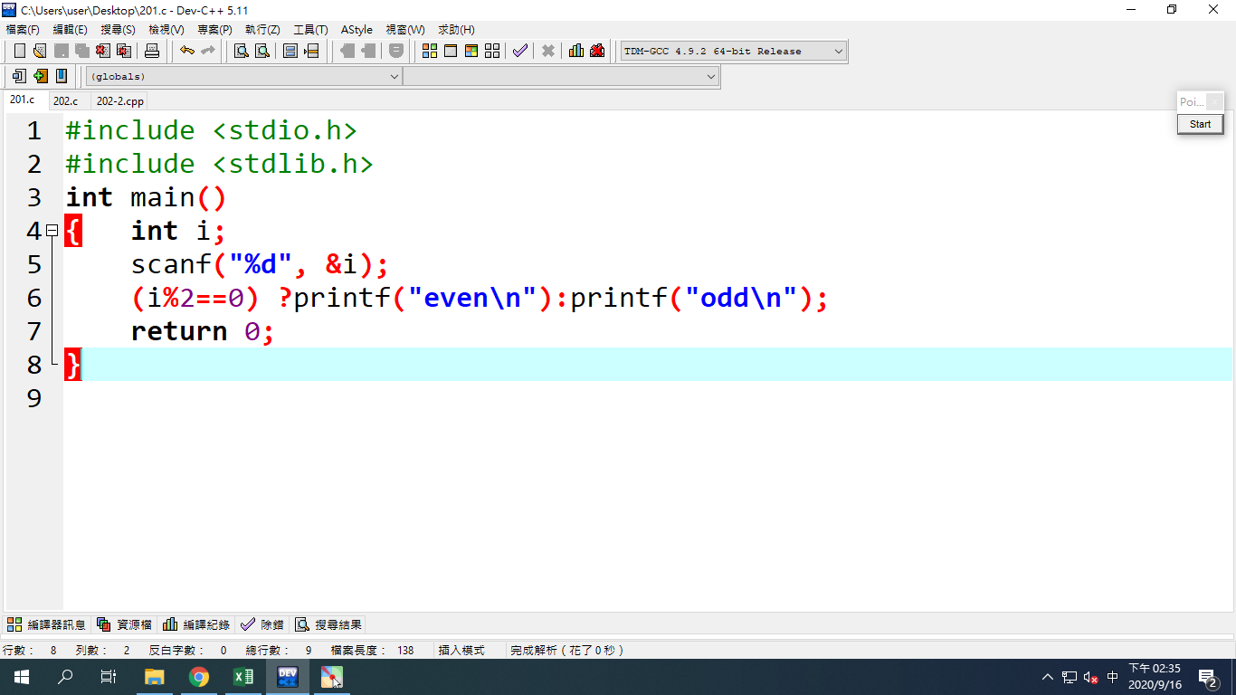

## TQC+ C 202 選擇敘述與迴圈

## 設計說明：

1. 請撰寫一程式，讓使用者輸入分數，若分數大於60分，則加10分，否則加5分，最後輸出調整後的分數。
2. 若使用者輸入的分數在0~100以外，則輸出「error」。

### 輸入說明 :一個整數

### 輸出說明: 調整後的分數；分數在0~100以外，則輸出error

### 範例輸入1

70

範例輸出1

80

範例輸入2

101

範例輸出2

error

範例輸入3

60

範例輸出3

65

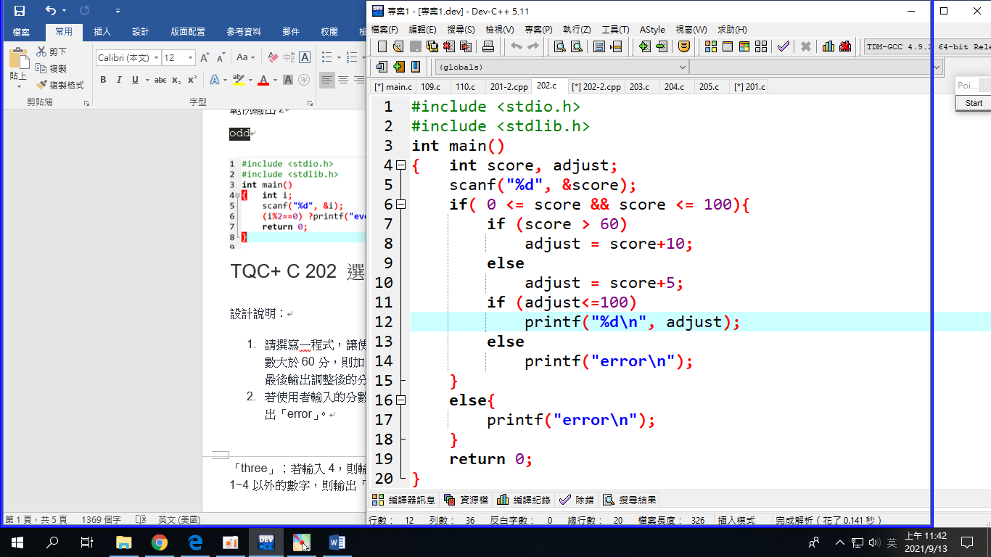

TQC+ C 203 選擇敘述與迴圈

設計說明：請撰寫一程式，讓使用者輸入一個1~4之間的整數，若輸入1，則輸出「one」；若輸入2，則輸出「two」；若輸入3，則輸出「three」；若輸入4，則輸出「four」，若輸入1~4以外的數字，則輸出「error」。

輸入說明: 一個整數

1. 輸出說明: 相對應的英文單字
2. 範例輸入1

3

範例輸出1

three

範例輸入2

6

範例輸出2

erro

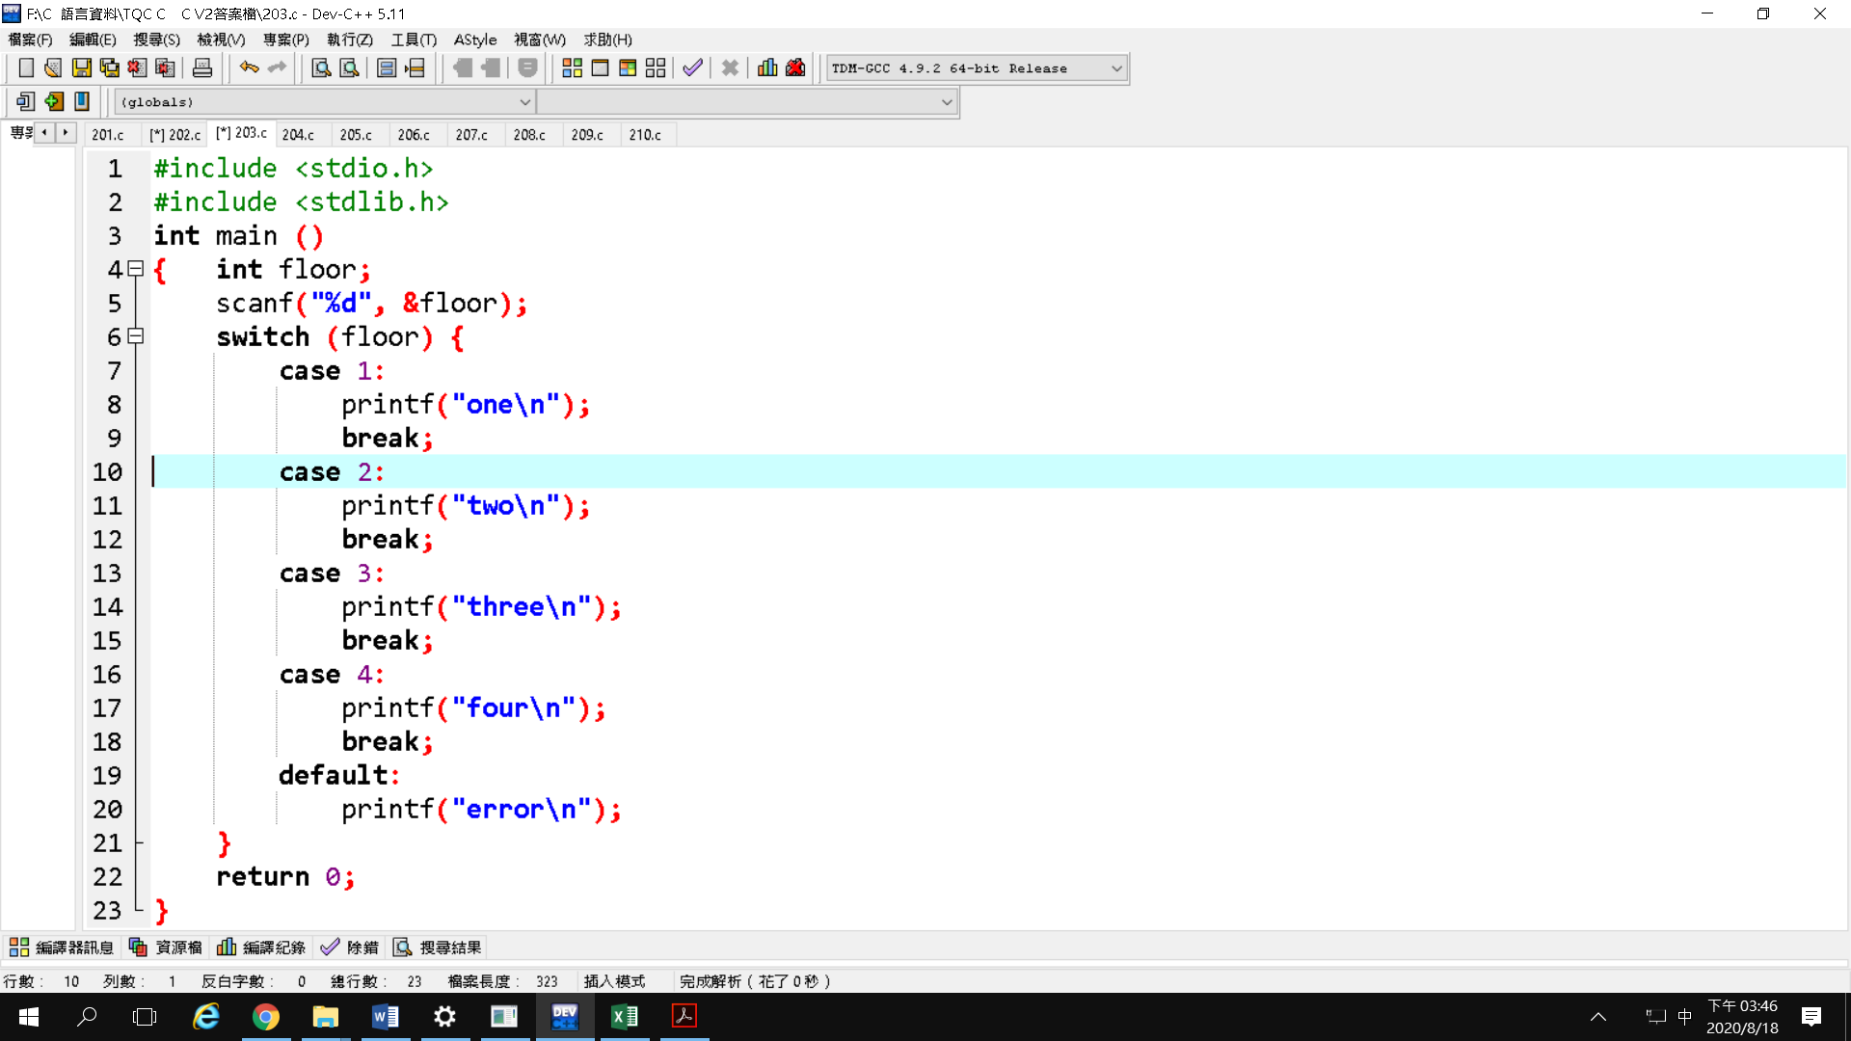

## TQC+ C 204 選擇敘述與迴圈

## 設計說明：

1. 請撰寫一程式，製作簡易計算機，讓使用者依序輸入兩個整數及一個運算符號，輸入「+」代表兩數字相加、「-」代表兩數字相減、「*」代表兩數字相乘，最後將運算結果輸出。
2. 若輸入「+」、「-」、「*」以外的符號，則輸出「error」。

### 輸入說明: 兩個整數和一個運算符號

### 輸出說明:運算結果

### 範例輸入1

20

50

-

### 範例輸出1

20-50=-30

### 範例輸入2

20

50

p

### 範例輸出2

error

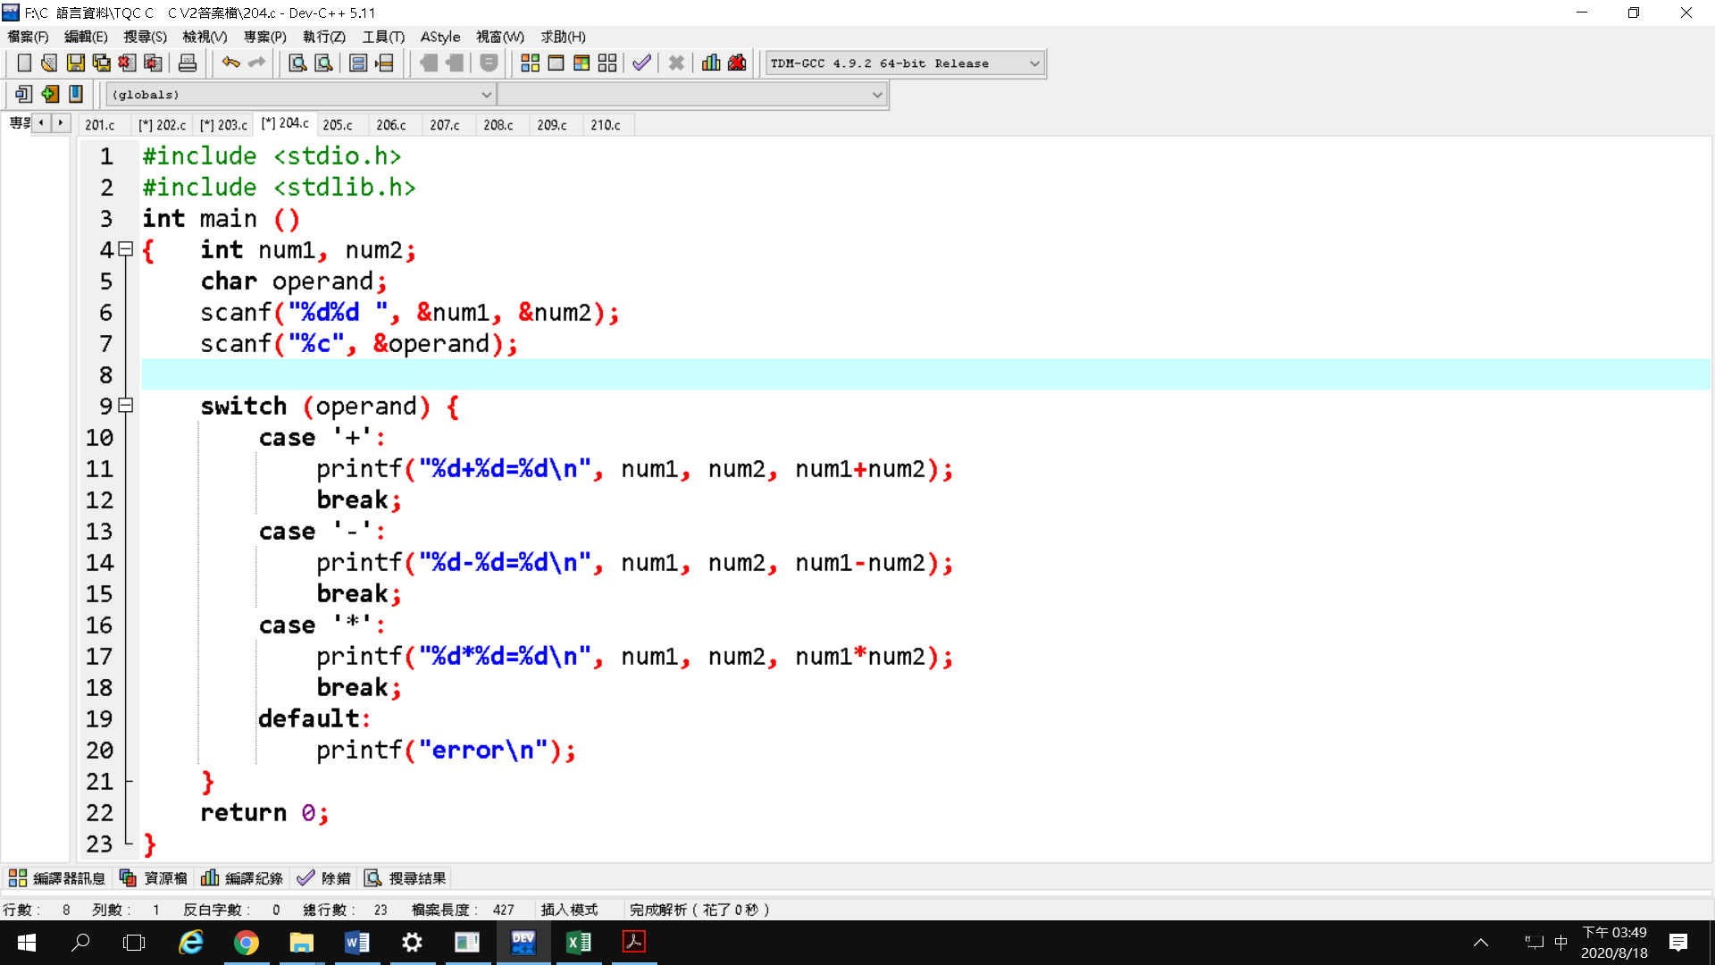

TQC+ C 205 選擇敘述與迴圈

設計說明：

請撰寫一程式，讓使用者輸入骰子點數，一顆骰子有1~6個點數，擲 10 次骰子，輸出擲骰點數出現的次數，以及不屬於骰子點數的錯誤次數。

輸入說明:十個整數

輸出說明:擲骰點數出現的次數，以及不屬於骰子點數的錯誤次數

### 範例輸入

1

2

2

5

8

3

1

2

6

7

### 範例輸出

number1:2

number2:3

number3:1

number4:0

number5:1

number6:1

error:2

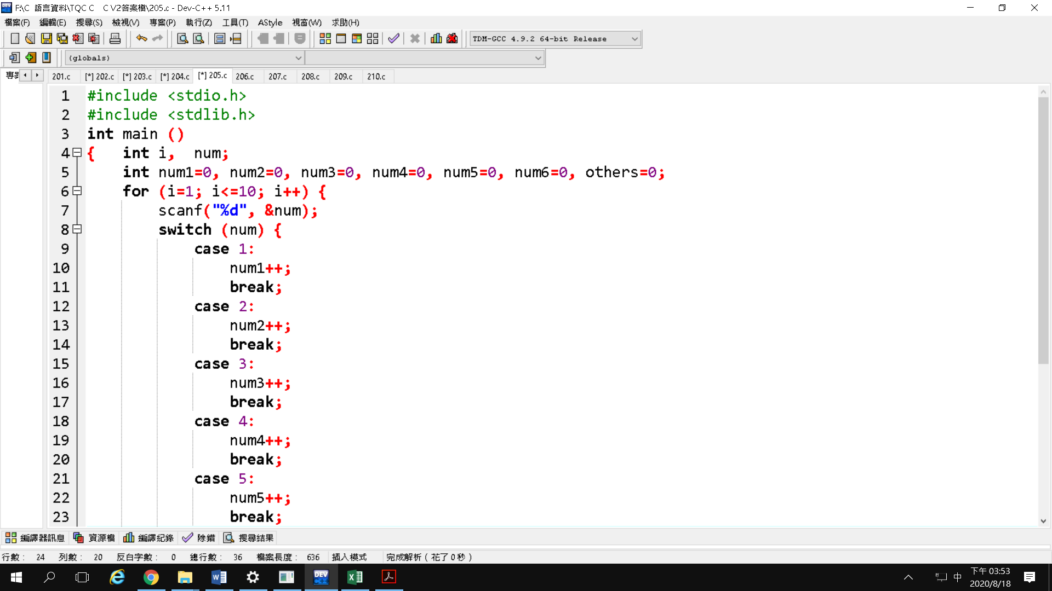

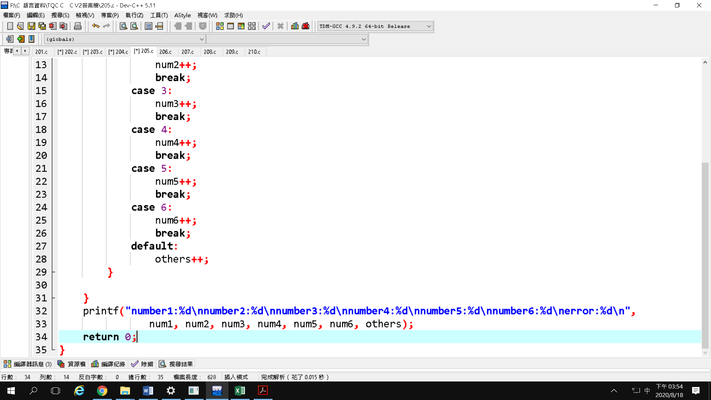

TQC+ C 206 選擇敘述與迴圈

設計說明：請撰寫一程式，讓使用者輸入兩個整數，其中第一個整數小於或等於第二個整數，計算兩個整數間（包含輸入值）的奇數和。

輸入說明：兩個整數

輸出說明：兩整數間（包含輸入值）的奇數和

範例輸入

1

100

範例輸出

2500

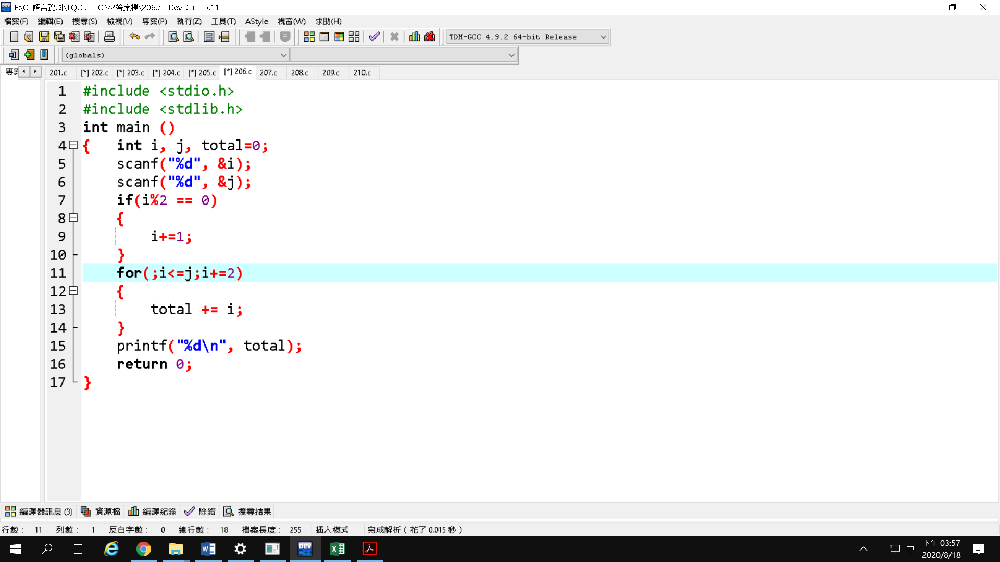

TQC+ C 207 選擇敘述與迴圈

設計說明：請撰寫一程式，讓使用者輸入大於1的整數，並輸出該數是否為質數。

輸入說明：大於1的整數

輸出說明：該數是否為質數

範例輸入1

2

範例輸出1

2 is a prime number

範例輸入2

6

範例輸出2

6 is not a prime number

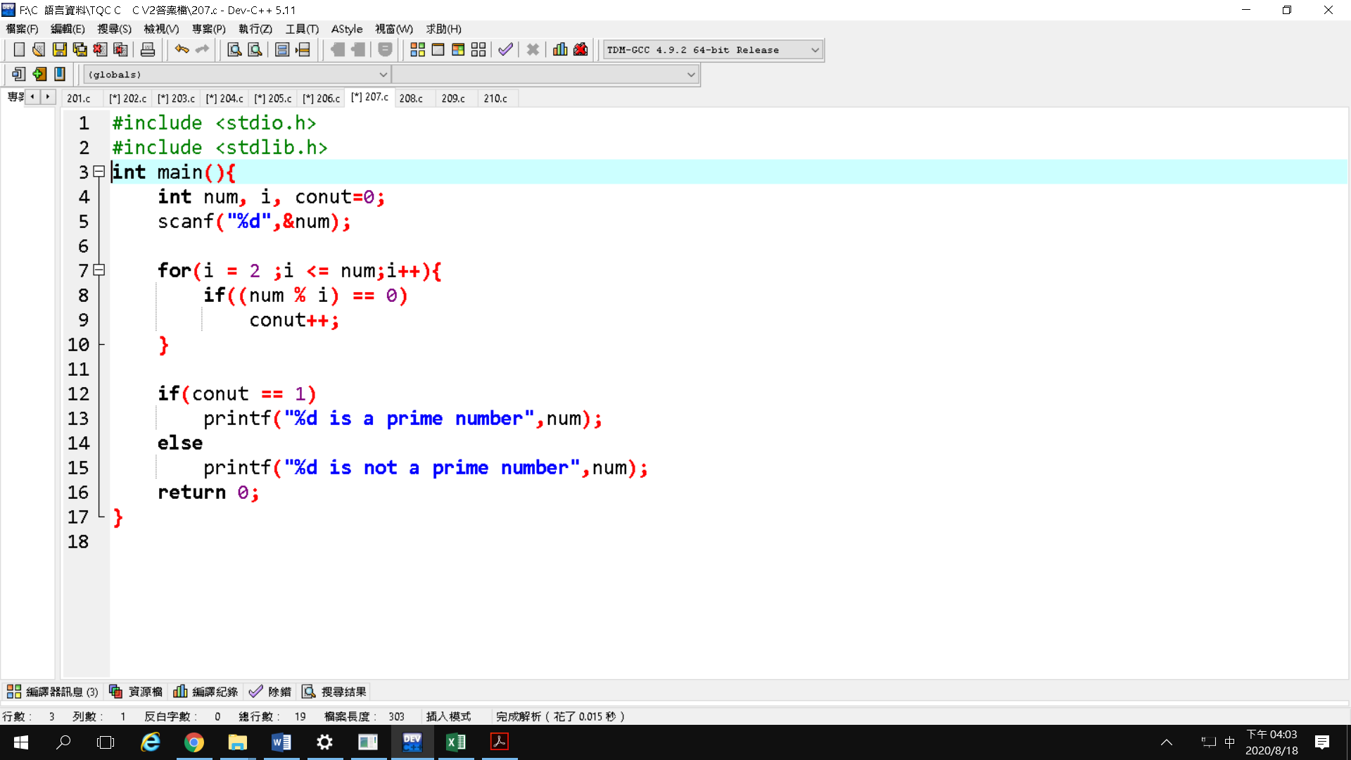

## TQC+ C 208 選擇敘述與迴圈

## 設計說明：請撰寫一程式，讓使用者輸入一正整數，輸出小於此整數內的所有質數，質數後方請接一個半形空格。

### 輸入說明：一個正整數

### 輸出說明：小於此整數內的所有質數（質數後方請接一個半形空格）

### 範例輸入

47

### 範例輸出

2 3 5 7 11 13 17 19 23 29 31 37 41 43

### 程式輸出擷圖

下圖中的 黃色點 為 空格

Alt text

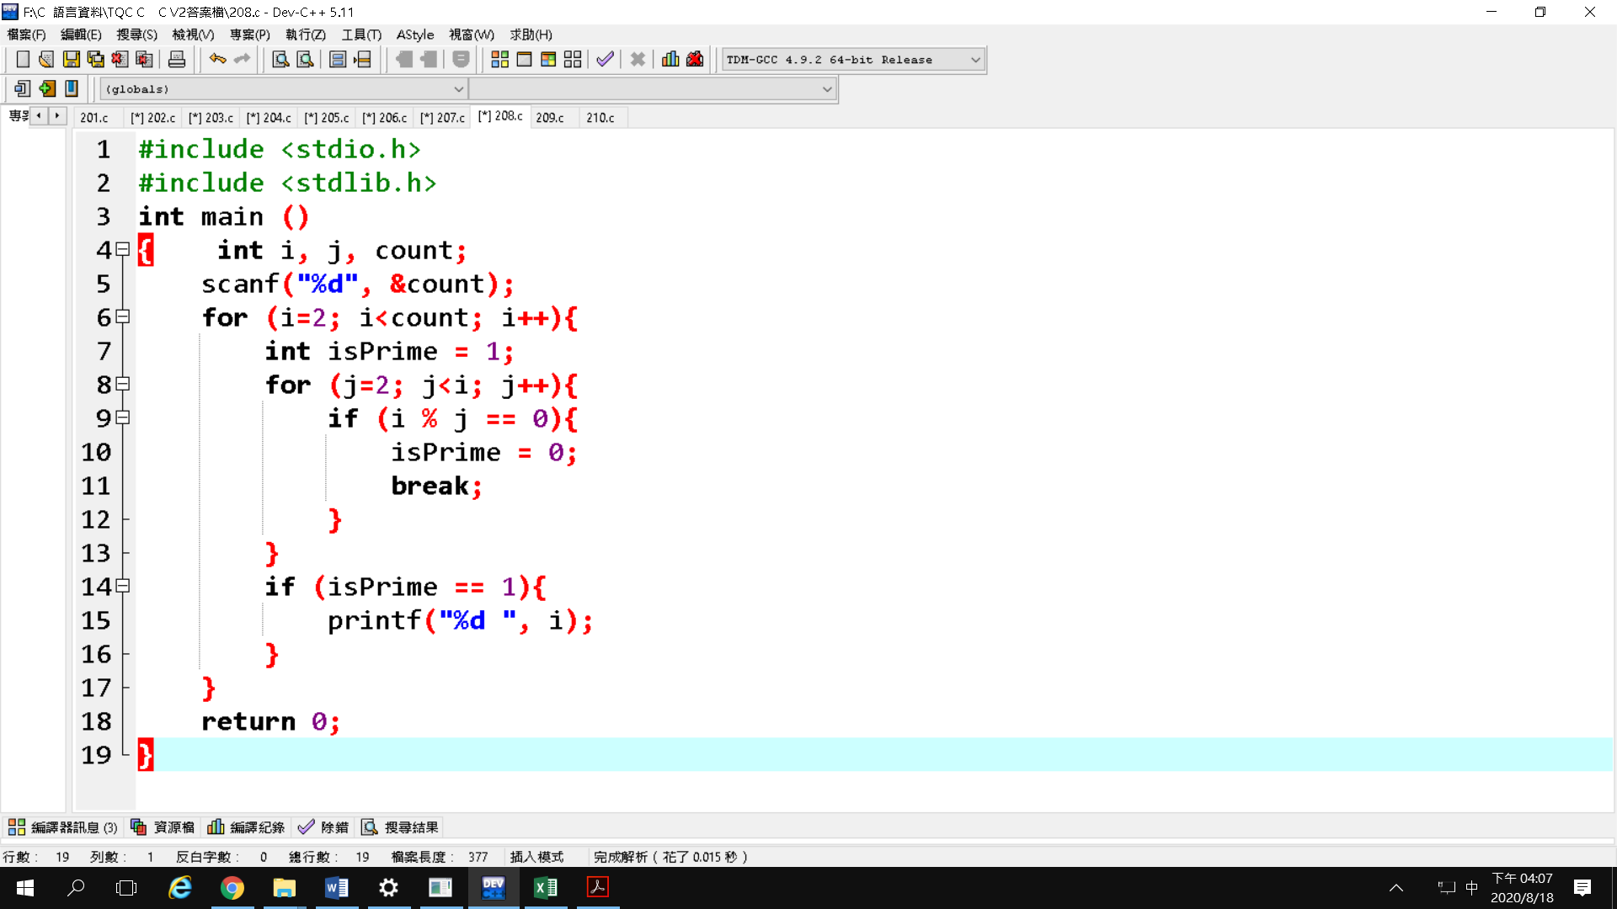

TQC+ C 209 選擇敘述與迴圈

設計說明：請撰寫一程式，讓使用者輸入整數0或1，若輸入0則以橫排優先的方式輸出五五乘法表；輸入1則以直排優先的方式輸出五五乘法表；否則輸出「error」。

提示1：輸出的格式已提供在CPD02.c之中。  
提示2：換行方式請參考範例輸出。

輸入說明

0或1

輸出說明

橫排優先/直排優先的五五乘法表，或error

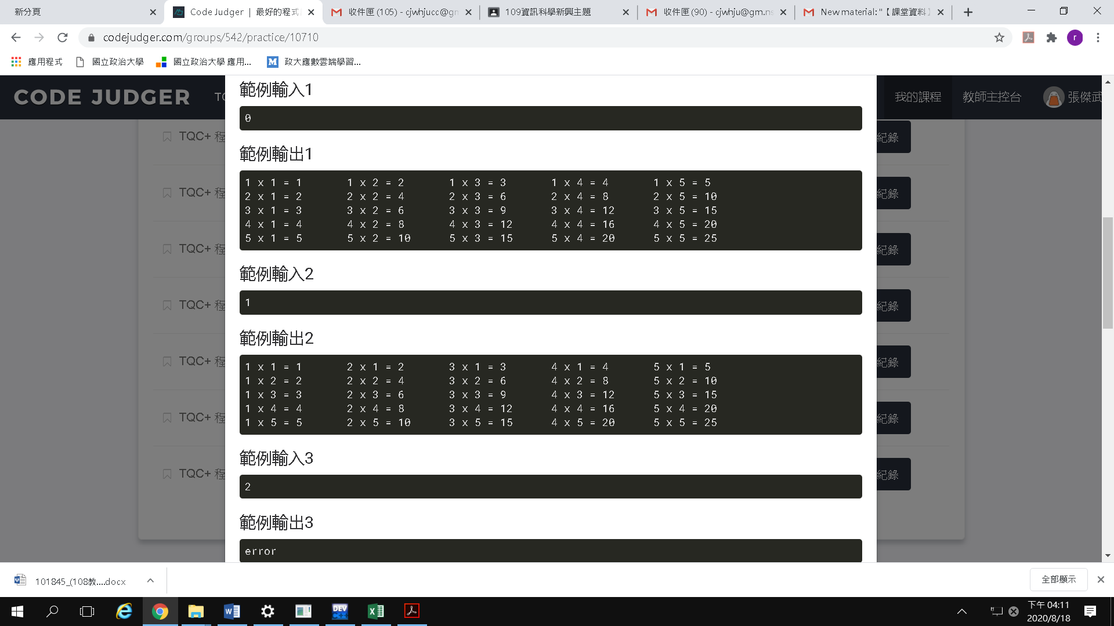

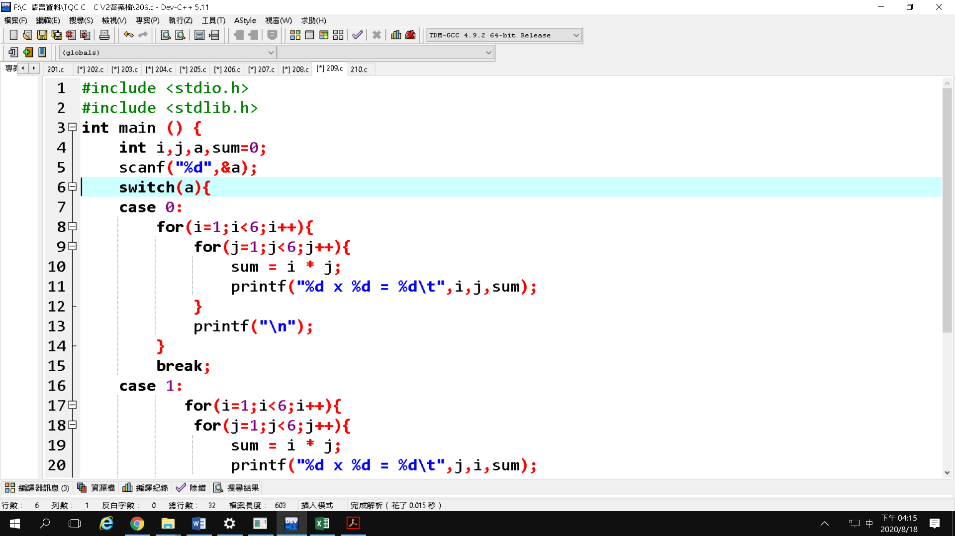

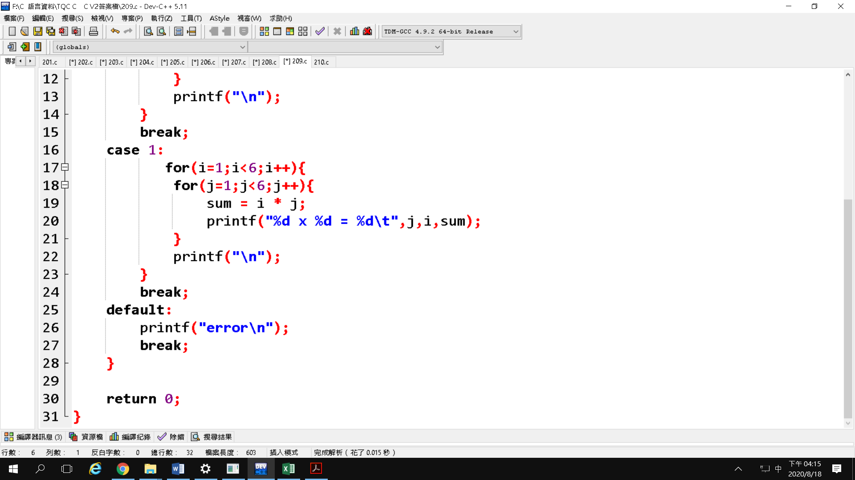TQC+ C 210 選擇敘述與迴圈

設計說明：請撰寫一程式，讓使用者輸入兩個正整數a、b，分別輸出a、b的最大公因數和最小公倍數。

輸入說明：兩個正整數

輸出說明：最大公因數和最小公倍數

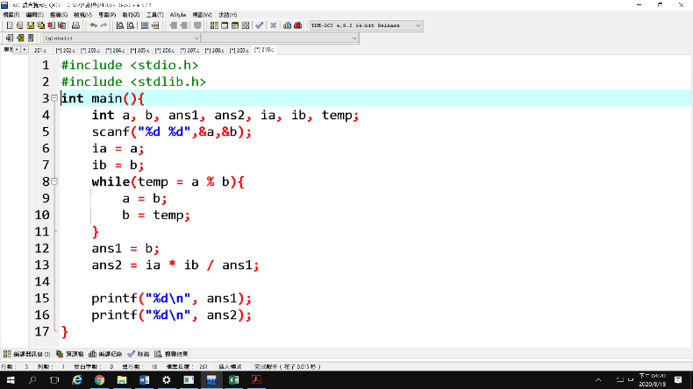範例輸入

12

18

範例輸出

6

36